МИНИСТЕРСТВО НАУКИ И ВЫСШЕГО ОБРАЗОВАНИЯ РОССИЙСКОЙ ФЕДЕРАЦИИ
ФЕДЕРАЛЬНОЕ ГОСУДАРСТВЕННОЕ БЮДЖЕТНОЕ
ОБРАЗОВАТЕЛЬНОЕ УЧРЕЖДЕНИЕ ВЫСШЕГО ОБРАЗОВАНИЯ
«БРАТСКИЙ ГОСУДАРСТВЕННЫЙ УНИВЕРСИТЕТ»
ФОНД
ОЦЕНОЧНЫХ СРЕДСТВ

по дисциплине
Б1.В.01 Ландшафтное искусство
Направление подготовки 35.03.10 Ландшафтная архитектура
Профиль подготовки Садово-парковое и ландшафтное строительство
Квалификация бакалавр
Год начала подготовки 2025

Составитель:
Аношкина Л.В., доцент базовой кафедры ВиПЛР, к.б.н., доцент ________________
Одобрено на заседании базовой кафедры воспроизводства и переработки лесных ресурсов
«10» апреля 2026 г., протокол № 11
Заведующий базовой кафедрой
воспроизводства и переработки лесных ресурсов ____________ И.А. Гарус
Председатель методической комиссии факультета транспортных систем и лесного комплекса
_____________ Варданян М.А.
«28» апреля 2026 г., протокол № 9
Ответственный за реализацию ОПОП ________________ Гарус И.А.

Паспорт
фонда оценочных средств
по дисциплине Б1.В.01 Ландшафтное искусство
Компетенции обучающегося, формируемые в результате освоения дисциплины:
1. ПК-3: Способен разрабатывать отдельные элементы и фрагменты проекта объекта ландшафтной архитектуры в составе общей проектной документации, применять современные стили садово-паркового искусства при разработке проектов планировки, реконструкции и реставрации объектов:
Индикатор: ПК-3.6: Применяет современные стили садово-паркового искусства при разработке проектов.

Раздел | Тема | Код  индикатора | Форма  оценки | ФОС
1 | 2 | 3 | 4 | 5
1. История садово-  паркового искусства и ландшафтной архитектуры | 1.1 Истоки зарождения садово-паркового искусства. Роль народных традиций в  историческом развитии садов и парков разных стран. | ПК-3.6 | ПА  ДДТ | Экзаменационный вопрос 1.1
 | 1.2 Стили садово-паркового искусства | ПК-3.6 | ТК  ПА  ДДТ | ПЗ№1  Экзаменационный вопрос 1.2
 | 1.3 Садово-парковое искусство Древнего мира и античности Древний Египет. Ассирия -Вавилония. | ПК-3.6 | ПА  ДДТ | Экзаменационные вопросы 1.3-1.4
 | 1.4 Древняя Греция. Градостроительство и архитектура, знаменитые памятники. Характерные особенности садово-паркового искусства. | ПК-3.6 | ТК  ПА  ДДТ | ПЗ№2  Экзаменационные вопросы 1.5-1.6
 | 1.5 Древний Рим. Градостроительство и архитектура, знаменитые памятники. Характерные особенности садово-паркового искусства. | ПК-3.6 | ПА  ДДТ | Экзаменационный вопрос 1.7
 | 1.6 Садово-парковое искусство Древнего Востока Персия. Древняя Индия. Особенности садово-паркового искусства. | ПК-3.6 | ПА  ДДТ | Экзаменационные вопросы 1.8-1.9
 | 1.7 Садово-парковое искусство Китая. | ПК-3.6 | ТК  ПА  ДДТ | ПЗ№3  Экзаменационный вопрос 1.10
 | 1.8 Садово-парковое искусство Японии. | ПК-3.6 | ТК  ПА  ДДТ | ПЗ№3  Экзаменационный вопрос 1.11
 | 1.9 Садово-парковое искусство Средневековья в странах Европы. Раннесредневековый период. Романский период. Готический стиль в  архитектуре. | ПК-3.6 | ПА  ДДТ | Экзаменационные вопросы 1.12-1.13
 | 1.10 Особенности садово-  паркового искусства Испано-мавританские (арабские) сады. | ПК-3.6 | ПА  ДДТ | Экзаменационный вопрос 1.14
 | 1.11 Садово-парковое искусство стран Европы XV-XVIII веков. Эпоха Ренессанса, периоды эпохи.  Архитектурно-планировочное решение  итальянских садов. Виллы  эпохи Возрождения. | ПК-3.6 | ТК  ПА  ДДТ | ПЗ№4  Анализ  конкретных  ситуаций  Экзаменационные вопросы 1.15-1.17
 | 1.12 Сады эпохи барокко.  Итальянские, голландские  сады. | ПК-3.6 | ПА  ДДТ | Экзаменационные вопросы 1.18-1.19
 | 1.13 Регулярные сады и парки Франции. Англии, Германии и Австрии. | ПК-3.6 | ТК  ПА  ДДТ | ПЗ№5  Экзаменационные вопросы 1.20-1.21
 | 1.14 Пейзажное стилевое  направление в садово-парковом искусстве зарубежных стран. Пейзажные сады и парки Англии, Германии, Польши. | ПК-3.6 | ТК  ПА  ДДТ | ПЗ№6  Экзаменационные вопросы 1.22-1.24
 | 1.15 История садово-паркового искусства России. Допетровская эпоха. Типы древнерусских объектов садово-паркового искусства. Ландшафтное искусство России XVIII в. Развитие градостроительства и ландшафтного зодчества в Петровскую эпоху - в первой половине XVIII в. | ПК-3.6 | ТК  ПА  ДДТ | ПЗ№7  Экзаменационные вопросы 1.25-1.29
 | 1.16 Пейзажное направление в России 2-й половины 18 века. Классицизм в архитектуре, градостроительстве и садово-парковом искусстве. Садово-парковое искусство России конца XVIII -первой  половины XIX в. | ПК-3.6 | ПА  ДДТ | Экзаменационные вопросы 1.30-1.37
 | 1.17 Характерные черты  градостроительства и архитектуры XIX – начала XX в. Национальные парки, бульвары, скверы, сады и парки. Сады и парки середины XX в. На территории СССР. | ПК-3.6 | ПА  ДДТ | Экзаменационные вопросы 1.38-1.40
2. Проектирование  городских территорий ограниченного пользования | 2.1 Композиция ландшафтных пространств. Плоскостная, линейная и объемная формы в ландшафте | ПК-3.6 | ПА  ДДТ | Экзаменационные вопросы 2.1-2.4
 | 2.2 Рельеф и геопластика в  ландшафтной архитектуре | ПК-3.6 | ПА  ДДТ | Экзаменационные вопросы 2.5-2.10
 | 2.3 Растительность. Художественно-композиционная  характеристика деревьев и  кустарников. | ПК-3.6 | ТК  ПА  ДДТ | ПЗ№8  Экзаменационный вопрос 2.11
 | 2.4 Типы садово-парковых  насаждений. | ПК-3.6 | ПА  ДДТ | Экзаменационные вопросы 2.12-2.15
 | 2.5 Объемно-пространственная  структура насаждений | ПК-3.6 | ПА  ДДТ | Экзаменационные вопросы 2.16-2.18
 | 2.6 Открытые пространства.  Партер Поляны. Виды опушек. | ПК-3.6 | ТК  ПА  ДДТ | ПЗ№9  Экзаменационные вопросы 2.19-2.21
 | 2.7 Цветочные композиции в  оформлении объектов ландшафтной архитектуры. | ПК-3.6 | ТК  ПА  ДДТ | ПЗ№10  Экзаменационные вопросы 2.22-2.24
 | 2.8 Использование малых  архитектурных форм и декоративных элементов при проектировании объектов ландшафтной архитектуры. | ПК-3.6 | ТК  ПА  ДДТ | ПЗ№11  Экзаменационные вопросы 2.25-2.32
 | 2.9 Разновидности водных  объектов и устройств в ландшафте | ПК-3.6 | ТК  ПА  ДДТ | ПЗ№12  Экзаменационные вопросы 2.33-2.35
3. Современные  стили в ландшафтной архитектуре | 3.1 Формирование стилей в  ландшафтной архитектуре  XX–XXI веков. Стиль «кантри». Голландский сад. Колониальный сад. Романтический итальянский сад. | ПК-3.3 | ТК  ПА  ДДТ | ПЗ№13  анализ  конкретных  ситуаций  Экзаменационный вопрос 3.1
3. Современные  стили в ландшафтной архитектуре | 3.2 Колониальный сад. Романтический итальянский  сад. | ПК-3.3 | ПА  ДДТ | Экзаменационный вопрос 3.2
3. Современные  стили в ландшафтной архитектуре | 3.3 Скандинавский стиль сада | ПК-3.3 | ПА  ДДТ | Экзаменационный вопрос 3.3
3. Современные  стили в ландшафтной архитектуре | 3.4 Сад в стиле модерн  (минимализм) | ПК-3.3 | ТК  ПА  ДДТ | ПЗ№14  анализ  конкретных  ситуаций  Экзаменационный вопрос 3.4
3. Современные  стили в ландшафтной архитектуре | 3.5 Ландшафтный дизайн в стиле хай-тек | ПК-3.3 | ТК  ПА  ДДТ | ПЗ№15  анализ  конкретных  ситуаций  Экзаменационный вопрос 3.5
Перечень и краткая характеристика оценочных средств

по дисциплине Б1.В.01 Ландшафтное искусство
№  п/п | Наименование оценочного  средства | Краткая характеристика  оценочного  средства | Представление  оценочного  средства в фонде
1. | Практическое  занятие | Форма организации учебного процесса, заключающаяся в выполнении обучающимися под руководством преподавателя комплекса учебных заданий с целью усвоения научно-теоретических основ дисциплины, приобретения навыков и опыта творческой деятельности, овладения современными методами работы. | Вопросы для  практических занятий
2. | Анализ  конкретных  ситуаций | Разбор конкретных ситуаций представляет собой изучение, анализ и принятие решений по ситуации, которая возникла в результате происшедших событий, реальных ситуаций или может возникнуть при определенных обстоятельствах. | Задачи, выполняемые при анализе конкретных ситуаций
3. | Реферат | Продукт самостоятельной работы студента, представляющий собой краткое изложение в письменном виде полученных результатов теоретического анализа определенной научной (учебно-исследовательской) темы, где автор раскрывает суть исследуемой проблемы, приводит различные точки зрения, а также собственные взгляды на нее. | Темы рефератов
4. | Контрольная работа | Средство проверки умений применять полученные знания для решения задач определенного типа по теме или разделу | Комплект контрольных заданий по вариантам
5. | Задания для диагностического дисциплинарного тестирования | Задания для проверки уровня освоения компетенций обучающегося | Комплект тестовых  заданий

1. ПРАКТИЧЕСКОЕ ЗАНЯТИЕ
Практическая работа № 1 (4 часа)
Изучение стилей садово-паркового искусства

План занятия:
1. Выполнить эскиз планировки регулярного сада.
2. Дать характеристику сада: что является основной осью, центром композиции. Каким образом расположены дорожки, цветники. Дать характеристику растительности, малых архитектурных форм.
3. Выполнить эскиз планировки пейзажного сада.
4. Дать характеристику сада.

Вопросы для самоконтроля:
1. Исторические предпосылки стилей садово-паркового искусства.
2. Регулярный стиль. Особенности планировки.
3. Пейзажный стиль. Особенности планировки.
Практическая работа № 2 (6 часов)
Изучение архитектурного греческого ордера

План занятия:
1. Изучение разновидностей архитектурного ордера
2. Изучение структуры дорический ордера.
3. Выполнение эскиза колонны

Вопросы для самоконтроля:
1. Что называется архитектурным ордером?
2. Виды классического греческого ордера.
3. Структура ордера.
4. Полный и неполный ордер.
5. Антаблемент. Из каких частей состоит?
6. Колонна. Составные части колонны.
7. Пьедестал. Составные части пьедестала.

Практическая работа № 3 (4 часа).
Разработка клаузуры с использованием мотивов садово-паркового искусства стран Дальнего Востока

План занятия:
1. Изучение особенностей садово-паркового искусства Китая.
2. Изучение особенностей садово-паркового искусства Китая.
3. Выполнение клаузуры на заданную тему.

Вопросы для самоконтроля:
1. Характеристика китайского парка.
2. Типы китайских садов.
3. Характеристика японского сада.
4. Виды и типы японских садов.
5. Императорские сады.
6. Сады при монастырях.
7. Миниатюрные садики при жилых домах.
8. Сады чайных церемоний.

Практическая работа № 5 (2 часа)
Разработка клаузуры на тему
«регулярный сад»

План занятия:
1.Определение положения композиционной оси,доминанты.
2. Разработка эскиза партера.

Вопросы для самоконтроля:
1. Особенности планировки регулярного сада.
2. Декоративные элементы в регулярном саду.
3. Водные устройства.
4. Растительность в регулярном саду.
Практическая работа № 6 (6 часов)
Разработка клаузуры на тему «пейзажный сад»

План занятия:
1. Наметить дорожную сеть.
2. Определить места расположения растений.

Вопросы для самоконтроля:
1. Английское садово-парковое искусство XVII-ХVIII вв.
2. Художественная концепция и общая характеристика пейзажных парков.
3. Особенности планировки пейзажного сада.
4. Декоративные элементы в пезажном саду.
5. Растительность в пейзажном саду.

Практическая работа № 7 (4 часа)
Разработка клаузуры на тему «русский сад»

План занятия:
1. Выбрать тему для разработки клаузуры
2. Выполнить клаузуру на заданную тему

Вопросы для самоконтроля:
1. Древнерусские объекты садово-паркового искусства.
2. Государевы и боярские сады.
3. Аптекарские огороды.
4. Верховые сады.
5. Хозяйственные и увеселительные усадьбы.
6. Особенности русского регулярного паркостроения.
7. Загородные дворцово-парковые ансамбли Санкт-Петербурга.
8. Пейзажное направление в России 2-й половины XVIII века.

Практическая работа № 8 (2 часа)
Изображение растительных элементов на эскизах и планах (антураж)

План занятия:
1. Изучить элементы антуража.
2. Выбрать условные обозначения лиственных и хвойных деревьев.
3. Изобразить элементы антуража в плане и во фронтальной проекции.

Вопросы для самоконтроля:
1. Понятие «антураж».
2. Архитектурный рисунок деревьев, обогащенных деталями стилизованных форм - «каркас».
3. Архитектурный рисунок деревьев «силуэт».
4. Архитектурный рисунок деревьев «контур».

Практическая работа № 9 (4 часа)
Изучение видов партерных цветников. Разработка эскиза бродери

План занятия:
1. Выбрать орнамент для партера.
2. Выполнить эскиз партера.
Вопросы для самоконтроля:
1. Партер. Кружевные партеры или партеры бродери.
2. Наборно-орнаментальный партер.
3. Английский партер.
4. Цветочные или разрезные партеры.
5. Оранжерейные партеры.
6. Водные партеры.
7. Боуленгрин.
8. Вертюгаден.

Практическая работа № 10 (2 часа)
Разработка эскиза клумбы

План занятия:
1. Выбрать тип клумбы.
2. Выполнить эскиз.

Вопросы для самоконтроля:
1. Виды клумб. Арабески, рабатки, бордюры.
2. Подбор растений для клумбы по декоративным качествам.
3. Подбор растений для клумбы по биологическим характеристикам.

Практическая работа № 11 (4 часа)
Изображение стаффажа на эскизах и планах

План занятия:
1. Изучить элементы стаффажа.
2. Изобразить элементы стаффажа (люди, животные, средства транспорта).

Вопросы для самоконтроля:
1. Стаффааж в архитектурном эскизе.
2. Изображение стаффаажа средствами линейной графики.
3. Изображение стаффаажа средствами тональной графики.

Практическая работа № 12 (4 часа)
Разработка клаузуры на тему «Вода в ландшафте»

План занятия:
1. Изучить разновидности водоемов.
2. Выполнить клаузуру на заданную тему.

Вопросы для самоконтроля:
1. Естественные и искусственные водоемы.
2. Разновидности статических водоемов.
3. Разновидности динамических водоемов.

Практическая работа № 13 (4 часа)
Разработка эскиза сада в стиле «Кантри» Разработка эскиза сада в стиле «Кантри»

План занятия:
1. Изучить особенности планировки сада в стиле «кантри».
2. Выполнить эскиз сада в стиле «кантри».
Вопросы для самоконтроля:
1. Стиль в ландшафтном дизайне.
2. Сельский сад (кантри). Характеристика стиля.
3. Цветники в стиле «кантри».
4. Архитектурные формы сельского стиля.
5. Сад лекарственных и пряных трав.
Критерии оценки практической работы
Оценка | Критерии
Зачтено | Выставляется обучающемуся, сформулировавшему полный и правильный ответ на вопросы, логично структурировавшему и изложившему материал. При этом обучающийся должен показать знание специальной литературы. Для получения оценки «зачтено» необходимо продемонстрировать умение обозначить проблемные вопросы в соответствующей области, проанализировать их и предложить варианты решений, дать исчерпывающие ответы на уточняющие и дополнительные вопросы.
Не зачтено | Выставляется обучающемуся, если он не дал ответа по вопросам; дал неверные, содержащие фактические ошибки ответы на все вопросы; не смог ответить на дополнительные и уточняющие вопросы.

Составитель:
Л.В. Аношкина, доцент кафедры ВиПЛР, к.б.н., доцент _______________

2. АНАЛИЗ КОНКРЕТНЫХ СИТУАЦИЙ

Интерактив - проводится в форме анализа конкретных ситуаций
Анализ конкретных ситуаций представляет собой изучение, анализ и принятие решений по ситуации, которая возникла в результате реальных ситуаций или может возникнуть при определенных обстоятельствах в тот или иной момент времени.
Цели использования метода конкретных ситуаций:
- развитие навыков анализа и критического мышления;
- соединение теории и практики;
- представление примеров принимаемых решений и их последствий;
- демонстрация различных позиций и точек зрения;
- формирование навыков оценки альтернативных вариантов в условиях неопределенности

Практическая работа № 4 (8часов)
Разработка эскиза витража

План занятия:
1. Изучение техники витражного искусства.
2. Выполнение эскиза витража.

Вопросы для самоконтроля:
1. Три периода в история архитектуры Средневековья.
2. Крестово-купольная система.
3. Романский период Средневековья.
4. Готический стиль Средневековья.
5. Витраж в средневековой архитектуре.

Практическая работа № 14 (4 часа)
Разработка эскиза сада в
стиле «Модерн»
Для выполнения работы предоставляется план территории. Каждый обучающийся получает индивидуальное задание по конкретному объекту, на основании которого разрабатывается схема архитектурно-планировочного решения. Задание выполняется согласно плану занятия.

План занятия:
План занятия:
1. Изучить особенности планировки сада в стиле «модерн».
2. Выполнить эскиз сада в стиле «модерн».

Вопросы для самоконтроля:
1. Сад в стиле модерн (минимализм). Основные особенности стиля модерна.
2. Планировка сада.
3. Колористика сада в стиле «модерн».
4. Малые архитектурные формы.
5. Ассортимент растительности.

Практическая работа № 15 (4 часа)
Разработка эскиза сада в стиле «Хай-тек»

Для выполнения работы предоставляется план территории. Каждый обучающийся получает индивидуальное задание по конкретному объекту, на основании которого разрабатывается схема архитектурно-планировочного решения. Задание выполняется согласно плану занятия.

План занятия:
1. Изучить особенности планировки сада в стиле «хай-тек».
2. Выполнить эскиз сада в стиле «хай-тек».

Вопросы для самоконтроля:
1. Ландшафтный дизайн в стиле хай-тек.
2. Особенности планировки сада.
3. Колористика сада в стиле «хай-тек».
4. Малые архитектурные формы.
5. Ассортимент растительности.

Критерии оценки анализа конкретных ситуаций
Оценка | Критерии
зачтено | Выставляется обучающемуся, сформулировавшему полный и правильный ответ на вопросы, логично структурировавшему и изложившему материал. При этом обучающийся должен показать знание специальной литературы. Необходимо продемонстрировать умение обозначить проблемные вопросы в соответствующей области, проанализировать их и предложить варианты решений, дать исчерпывающие ответы на уточняющие и дополнительные вопросы.
не зачтено | Выставляется обучающемуся, если он не дал ответа по вопросам; дал неверные, содержащие фактические ошибки ответы на все вопросы; не смог ответить на дополнительные и уточняющие вопросы

Составитель:
Л.В. Аношкина, доцент кафедры ВиПЛР, к.б.н., доцент _______________
3. РЕФЕРАТ

Реферат – письменное изложение в краткой форме содержания литературных источников, объединенных общей темой. Основная цель реферата - систематизировать информацию из различных источников и представить ее в сжатом виде, а не проводить оригинальное исследование или выражать личные суждения автора.
Темы рефератов:
1. Семь чудес света.
2. Садово-парковое искусство Древнего Египта.
3. Садово-парковое искусство Древней Греции.
4. Садово-парковое искусство Древнего Рима.
5. Садово-парковое искусство Древней Востока Персии и Древней Индии.
6. Садово-парковое искусство Китая.
7 Садово-парковое искусство Японии.
8. Садово-парковое искусство Средневековья в странах Европы. Раннесредневековый период.
9. Садово-парковое искусство Средневековья в странах Европы. Романский период.
10. Садово-парковое искусство Средневековья в странах Европы. Готический стиль в архитектуре.
11. Испано-мавританские (арабские) сады.
12. Садово-парковое искусство стран Европы XV-XVIII веков. Эпоха Ренессанса, периоды эпохи.
13. Архитектурно- планировочное решение итальянских садов. Виллы эпохи Возрождения.
14. Сады эпохи барокко. Итальянские, голландские сады.
15. Регулярные сады и парки Франции. Англии, Германии и Австрии.
16. Пейзажное стилевое направление в садово-парковом искусстве зарубежных стран. Пейзажные сады и парки Англии,
Германии, Польши.
17. История садово-паркового искусства России. Допетровская эпоха.
18. Ландшафтное искусство России XVIII в. Развитие градостроительства и ландшафтного зодчества в Петровскую эпоху
-в первой половине XVIII в.
19. Пейзажное направление в России 2-й половины 18 века. Классицизм в архитектуре, градостроительстве и садово-
парковом искусстве.
20. Садово-парковое искусство России конца XVIII - первой половины XIX в.
21. Характерные черты градостроительства и архитектуры XIX - начала XX в.
22. Роль художников-авангардистов в формировании современного ландшафтного искусства.
23. Тенденции ландшафтного искусства XXI века.

Критерии оценки реферата
Оценка | Критерии
отлично | Работа выполнена в соответствии со всеми требованиями, предъявляемыми к ней. Четко сформулирована проблема с обоснованием ее актуальности. Приведен развернутый критический анализ сведений из большого объема источников. Работа в положенном объеме и оформлена в полном соответствии со стандартом. Доклад выполнен уверенно в сжатой форме, полностью отражает содержание работы. Ответы на вопросы четкие и обнаруживают глубокое знание материала
хорошо | Содержание реферата полностью соответствует предъявляемым требованиям и его плану. Могут быть допущены один значительный или несколько незначительных недочетов в самом реферате, невелик объем использованных источников, при выступлении докладчик недостаточно четко акцентирует главные мысли, ответы на вопросы недостаточно четкие, есть незначительные нарушения в оформлении и др.
удовлетворительно | Содержание реферата не полностью соответствует предъявляемым требованиям, допущены значительные недочеты, недостаточен объем использованных источников, выводы по работе не в полной мере отражают её суть, доклад не полностью отражает содержание работы, ответы на вопросы комиссии неуверенные, обнаруживают лишь поверхностное понимание материала.
неудовлетворительно | Содержание реферата не соответствует предъявляемым требованиям, обучающийся не способен ответить на вопросы по теме.

Составитель:
Л.В. Аношкина, доцент кафедры ВиПЛР, к.б.н., доцент _______________

4. КОНТРОЛЬНАЯ РАБОТА

Задания для контрольной работы включают: создание окружающей обстановки (антураж) и добавление второстепенных элементов (стаффаж) к эскизу эскизах ландшафтных композиций для демонстрации масштаба и композиции.

Комплект заданий для контрольной работы

Вариант 1. Элементы антуража и стаффажа расположены выше уровня горизонта. При расположении основания фасада в нижней части листа подчеркивается главенствующая роль пространства, что оправдано, например, в горной местности или при небольших размерах сооружения.

Вариант 2. Элементы антуража и стаффажа расположены ниже линии горизонта. ри расположении основания фасада в верхней части листа подчеркивается возвышенное расположение сооружения «на рельефе».

Вариант 3. Элементы антуража и стаффажа располагаются на линии горизонта симметрично относительно центральной оси сооружения. При расположении основания в центре листа так, что свободного пространства в нижней части получается больше, чем в верхней, композиция получается невыразительная, но ее можно исправить, деликатно добавив антураж в нижней части листа (уравновесить).

Вариант 4. Зрительная связь деталей антуража и стаффажа с сооружением закрепляется, если пересекать их контуры с абрисом здания (не закрывая при этом фасада и общего абриса сооружения) и располагать несимметрично на линии горизонта. Появляется эффект реальной среды. При расположении линии горизонта на нормальном уровне (т.е. чуть ниже центра, чтобы приблизительно совпали центры тяжести объекта и листа), все элементы изображения уравновешены.
Оценка | Критерии
отлично | Работа выполнена в соответствии с заданием, полно и точно раскрыта тема, последовательно и логично изложен материал, графическая часть работы выполнена аккуратно, на высоком уровне, с соблюдением пропорций, с грамотно построенной композицией.
хорошо | Работа выполнена в соответствии с заданием, в целом тема раскрыта, последовательно и логично изложен материал. Допущены один значительный или несколько незначительных недочетов. В графической части работы имеются незначительные ошибки или помарки.
удовлетворительно | Работа выполнена в соответствии с заданием. Тема раскрыта не в полном объеме, недостаточно последовательно и логично изложен материал. В графической части работы имеются значительные ошибки или помарки.
неудовлетворительно | Работа не соответствует заданию, теме не раскрыта, графическая часть выполнена на низком уровне, либо отсутствует.

Составитель:
Л.В. Аношкина, доцент кафедры ВиПЛР, к.б.н., доцент _______________

Комплект оценочных средств для промежуточной аттестации

Вопросы к экзамену
по дисциплине Б1.В.01 Ландшафтное искусство
№ и наименование  раздела | ЭКЗАМЕНАЦИОННЫЕ ВОПРОСЫ  (1 семестр)
1 | 2
1. История садово-  паркового искусства и ландшафтной архитектуры | 1.1. Сад - как прообраз рая на Земле.
 | 1.2. Основные стили садово-паркового искусства
 | 1.3. Древний Египет. Природные условия, особенности садово-паркового искусства. Знаменитые памятники.
 | 1.4. Ассирия - Вавилония. Природные условия, особенности садово-паркового искусства. Знаменитые памятники.
 | 1.5. Древняя Греция. Эпохи развития культуры и искусства. Природные условия. Архитектура. Ордерная система. Знаменитые памятники.
 | 1.6. Садово-парковое искусство Античной Греции
 | 1.7. Древний Рим. Социальные условия. Природные условия. Типы садов. Особенности садово-паркового искусства. Знаменитые памятники.
 | 1.8 Персия. Природные условия. Особенности садово-паркового искусства. Знаменитые памятники.
 | 1.9. Древняя Индия. Социально-исторические и природные условия. Особенности садово-паркового искусства. Знаменитые памятники.
 | 1.10 Древний Китай. Социально-исторические и природные условия. Особенности садово-паркового искусства
 | 1.11 Древняя Япония. Природные условия. Религия. Особенности садово-паркового искусства.
 | 1.12 Средневековье в странах Европы. Социально-политическая характеристика эпохи. История архитектуры Средневековья.
 | 1.13 Типы садов и парков Средневековья. Особенности садово-паркового искусства.
 | 1.14 Испано-мавританские (арабские) сады. Природные условия, характерные особенности садов.
 | 1.15. Сады эпохи Возрождения. Периоды Возрождения. Природные условия Италии. Особенности планировки итальянских садов.
 | 1.16. Виллы эпохи Возрождения.
 | 1.17. Виды и характерные особенности партерных цветников.
 | 1.18. Итальянские сады эпохи барокко.
 | 1.19. Голландские сады эпохи барокко.
 | 1.20. Регулярные сады и парки Франции. Природные условия. Замки и виллы.
 | 1.21. Теоретики и практики садового искусства Франции. Основные черты классического парка.
 | 1.22. Пейзажное стилевое направление в садово-парковом искусстве западных стран. Предпосылки возникновения. Характерные особенности.
 | 1.23. Английское садово-парковое искусство XVII-ХVIII вв.
 | 1.24 Пейзажное направление в паркостроении Франции, Германии, Польши.
 | 1.25 Древнерусские объекты садово-паркового искусства.
 | 1.26 Монастырские сады древней Руси.
 | 1.27 Московские сады ХVI-ХVII вв. Коломенское. Измайлово.
 | 1.28 Садово-парковое искусство России XVIII в. Исторические предпосылки развития объектов озеленения.
 | 1.29 Особенности русского регулярного паркостроения
 | 1.30 Петербург — новый тип города, его планировочная структура, связь с природными условиями, озеленение.
 | 1.31 Лефортовский и головинский сады. В Москве.
 | 1.32 Загородные дворцово-парковые ансамбли Санкт-Петербурга. Летний сад, Петергоф, Стрельна, Ораниенбаум. Царское село.
 | 1.33 Садово-парковое искусство Москвы XVIII в. Кусково. Останкино. Архангельское.
 | 1.34 Пейзажное направление в России 2-й половины XVIII века. Екатерининский парк (пейзажная часть) в Царском Селе. Гатчина. Павловский парк. Царицыно.
 | 1.35 Теоретическое и практическое наследие российских ландшафтных зодчих. Н.А.Львов, А. Т. Болотов. Парк в Богородицке.
 | 1.36 Садово-парковое искусство России конца XVIII — первой половины XIX в. Ампир. Горки, Кузьминки.
 | 1.37 Характерные особенности парков Украины. Софиевка. Тростянец. Дворцово-парковый ансамбль Алупка.
 | 1.38 Характерные черты градостроительства и архитектуры XIX — начала XX в. Булонский лес и Венсеннский лес в Париже. Йеллоустонский национальный парк.
 | 1.39 Паркостроение России второй половины ХIХ — начала XX в. Сады и бульвары Москвы. Александровский сад. Марсово поле, Приморский парк Победы им. С.М. Кирова в Ленинграде.
 | 1.40 Характерные черты для садово-паркового искусства СССР.

Критерии оценки зачета по дисциплине Б1.В.01 Ландшафтное искусство
Оценка | Критерии
отлично | Обучающийся в полной мере:  знает: особенности исторического развития садово-паркового искусства и современные тенденции развития ландшафтной архитектуры  умеет: применять традиционные методы и современные стили садово-паркового искусства при разработке фрагментов объекта ландшафтной архитектуры  владеет: приемами составления композиции из природных и искусственных компонентов среды
хорошо | Обучающийся в общих чертах:  знает: особенности исторического развития садово-паркового искусства и современные тенденции развития ландшафтной архитектуры  умеет: применять традиционные методы и современные стили садово-паркового искусства при разработке фрагментов объекта ландшафтной архитектуры  владеет: приемами составления композиции из природных и искусственных компонентов среды
удовлетворительно | знает: особенности исторического развития садово-паркового искусства и современные тенденции развития ландшафтной архитектуры  умеет: применять традиционные методы и современные стили садово-паркового искусства при разработке фрагментов объекта ландшафтной архитектуры  владеет: приемами составления композиции из природных и искусственных компонентов среды
неудовлетворительно | Обучающийся:  не знает: особенности исторического развития садово-паркового искусства и современные тенденции развития ландшафтной архитектуры  не умеет: применять традиционные методы и современные стили садово-паркового искусства при разработке фрагментов объекта ландшафтной архитектуры  не владеет: приемами составления композиции из природных и искусственных компонентов среды

Структура экзаменационного билета
Билет состоит из двух вопросов:
1 вопрос – Раздел 1. История садово-паркового искусства и ландшафтной архитектуры;
2 вопрос – Раздел 1. История садово-паркового искусства и ландшафтной архитектуры.

Составитель:
Л.В. Аношкина, доцент кафедры ВиПЛР, к.б.н., доцент _______________

Форма экзаменационного билета

Минобрнауки России  ФГБОУ ВО  «БрГУ» | Экзаменационный билет № 1  по дисциплине Ландшафтное искусство  35.03.10 Ландшафтная архитектура
1. вопрос Сад - как прообраз рая на Земле.

2. вопрос Теоретики и практики садового искусства Франции. Основные черты классического парка.

Билет составил: доцент базовой кафедры ВиПЛР _________ Л.В. Аношкина

Утверждено на заседании базовой кафедры воспроизводства и переработки лесных ресурсов
протокол от « 10» ноября 2025г. № 3
Заведующий базовой кафедрой ВиПЛР ________________________ И.А. Гарус

Минобрнауки России  ФГБОУ ВО  «БрГУ» | Экзаменационный билет № 2  по дисциплине Ландшафтное искусство  35.03.10 Ландшафтная архитектура
1. вопрос Основные стили садово-паркового искусства

2. вопрос Пейзажное стилевое направление в садово-парковом искусстве западных стран. Предпосылки возникновения. Характерные особенности.

Билет составил: доцент базовой кафедры ВиПЛР _________ Л.В. Аношкина

Утверждено на заседании базовой кафедры воспроизводства и переработки лесных ресурсов
протокол от « 10» ноября 2025г. № 3
Заведующий базовой кафедрой ВиПЛР ________________________ И.А. Гарус

Минобрнауки России  ФГБОУ ВО  «БрГУ» | Экзаменационный билет № 3  по дисциплине Ландшафтное искусство  35.03.10 Ландшафтная архитектура
1. вопрос Древний Египет. Природные условия, особенности садово-паркового искусства. Знаменитые памятники.

2. вопрос Английское садово-парковое искусство XVII-ХVIII вв.

Билет составил: доцент базовой кафедры ВиПЛР _________ Л.В. Аношкина

Утверждено на заседании базовой кафедры воспроизводства и переработки лесных ресурсов
протокол от « 10» ноября 2025г. № 3
Заведующий базовой кафедрой ВиПЛР ________________________ И.А. Гарус

Минобрнауки России  ФГБОУ ВО  «БрГУ» | Экзаменационный билет № 4  по дисциплине Ландшафтное искусство  35.03.10 Ландшафтная архитектура
1. вопрос Ассирия - Вавилония. Природные условия, особенности садово-паркового искусства. Знаменитые памятники.

2. вопрос Пейзажное направление в паркостроении Франции, Германии, Польши.

Билет составил: доцент базовой кафедры ВиПЛР _________ Л.В. Аношкина

Утверждено на заседании базовой кафедры воспроизводства и переработки лесных ресурсов
протокол от « 10» ноября 2025г. № 3
Заведующий базовой кафедрой ВиПЛР ________________________ И.А. Гарус

Минобрнауки России  ФГБОУ ВО  «БрГУ» | Экзаменационный билет № 5  по дисциплине Ландшафтное искусство  35.03.10 Ландшафтная архитектура
1. вопрос Древняя Греция. Эпохи развития культуры и искусства. Природные условия. Архитектура. Ордерная система. Знаменитые памятники.

2. вопрос Древнерусские объекты садово-паркового искусства.

Билет составил: доцент базовой кафедры ВиПЛР _________ Л.В. Аношкина

Утверждено на заседании базовой кафедры воспроизводства и переработки лесных ресурсов
протокол от « 10» ноября 2025г. № 3
Заведующий базовой кафедрой ВиПЛР ________________________ И.А. Гарус

Минобрнауки России  ФГБОУ ВО  «БрГУ» | Экзаменационный билет № 6  по дисциплине Ландшафтное искусство  35.03.10 Ландшафтная архитектура
1. вопрос Садово-парковое искусство Античной Греции

2. вопрос Монастырские сады древней Руси.

Билет составил: доцент базовой кафедры ВиПЛР _________ Л.В. Аношкина

Утверждено на заседании базовой кафедры воспроизводства и переработки лесных ресурсов
протокол от « 10» ноября 2025г. № 3
Заведующий базовой кафедрой ВиПЛР ________________________ И.А. Гарус

Минобрнауки России  ФГБОУ ВО  «БрГУ» | Экзаменационный билет № 7  по дисциплине Ландшафтное искусство  35.03.10 Ландшафтная архитектура
1. вопрос Древний Рим. Социальные условия. Природные условия. Типы садов. Особенности садово-паркового искусства. Знаменитые памятники.

2. вопрос Московские сады ХVI-ХVII вв. Коломенское. Измайлово.

Билет составил: доцент базовой кафедры ВиПЛР _________ Л.В. Аношкина

Утверждено на заседании базовой кафедры воспроизводства и переработки лесных ресурсов
протокол от « 10» ноября 2025г. № 3
Заведующий базовой кафедрой ВиПЛР ________________________ И.А. Гарус

Минобрнауки России  ФГБОУ ВО  «БрГУ» | Экзаменационный билет № 8  по дисциплине Ландшафтное искусство  35.03.10 Ландшафтная архитектура
1. вопрос Персия. Природные условия. Особенности садово-паркового искусства. Знаменитые памятники.
2. вопрос Садово-парковое искусство России XVIII в. Исторические предпосылки развития объектов озеленения.

Билет составил: доцент базовой кафедры ВиПЛР _________ Л.В. Аношкина

Утверждено на заседании базовой кафедры воспроизводства и переработки лесных ресурсов
протокол от « 10» ноября 2025г. № 3
Заведующий базовой кафедрой ВиПЛР ________________________ И.А. Гарус

Минобрнауки России  ФГБОУ ВО  «БрГУ» | Экзаменационный билет № 9  по дисциплине Ландшафтное искусство  35.03.10 Ландшафтная архитектура
1. вопрос Древняя Индия. Социально-исторические и природные условия. Особенности садово-паркового искусства. Знаменитые памятники.

2. вопрос Особенности русского регулярного паркостроения.

Билет составил: доцент базовой кафедры ВиПЛР _________ Л.В. Аношкина

Утверждено на заседании базовой кафедры воспроизводства и переработки лесных ресурсов
протокол от « 10» ноября 2025г. № 3
Заведующий базовой кафедрой ВиПЛР ________________________ И.А. Гарус

Минобрнауки России  ФГБОУ ВО  «БрГУ» | Экзаменационный билет № 10  по дисциплине Ландшафтное искусство  35.03.10 Ландшафтная архитектура
1. вопрос Древний Китай. Социально-исторические и природные условия. Особенности садово-паркового искусства.

2. вопрос Петербург - новый тип города, его планировочная структура, связь с природными условиями, озеленение.

Билет составил: доцент базовой кафедры ВиПЛР _________ Л.В. Аношкина

Утверждено на заседании базовой кафедры воспроизводства и переработки лесных ресурсов
протокол от « 10» ноября 2025г. № 3
Заведующий базовой кафедрой ВиПЛР ________________________ И.А. Гарус

Минобрнауки России  ФГБОУ ВО  «БрГУ» | Экзаменационный билет № 11  по дисциплине Ландшафтное искусство  35.03.10 Ландшафтная архитектура
1. вопрос Древняя Япония. Природные условия. Религия. Особенности садово-паркового искусства.

2. вопрос Лефортовский и головинский сады. В Москве.

Билет составил: доцент базовой кафедры ВиПЛР _________ Л.В. Аношкина

Утверждено на заседании базовой кафедры воспроизводства и переработки лесных ресурсов
протокол от « 10» ноября 2025г. № 3
Заведующий базовой кафедрой ВиПЛР ________________________ И.А. Гарус

Минобрнауки России  ФГБОУ ВО  «БрГУ» | Экзаменационный билет № 12  по дисциплине Ландшафтное искусство  35.03.10 Ландшафтная архитектура
1. вопрос Средневековье в странах Европы. Социально-политическая характеристика эпохи. История архитектуры Средневековья.

2. вопрос Загородные дворцово-парковые ансамбли Санкт-Петербурга. Летний сад, Петергоф, Стрельна, Ораниенбаум. Царское село.

Билет составил: доцент базовой кафедры ВиПЛР _________ Л.В. Аношкина

Утверждено на заседании базовой кафедры воспроизводства и переработки лесных ресурсов
протокол от « 10» ноября 2025г. № 3
Заведующий базовой кафедрой ВиПЛР ________________________ И.А. Гарус

Минобрнауки России  ФГБОУ ВО  «БрГУ» | Экзаменационный билет № 13  по дисциплине Ландшафтное искусство  35.03.10 Ландшафтная архитектура
1. вопрос Типы садов и парков Средневековья. Особенности садово-паркового искусства.

2. вопрос Садово-парковое искусство Москвы XVIII в. Кусково. Останкино. Архангельское.

Билет составил: доцент базовой кафедры ВиПЛР _________ Л.В. Аношкина

Утверждено на заседании базовой кафедры воспроизводства и переработки лесных ресурсов
протокол от « 10» ноября 2025г. № 3
Заведующий базовой кафедрой ВиПЛР ________________________ И.А. Гарус

Минобрнауки России  ФГБОУ ВО  «БрГУ» | Экзаменационный билет № 14  по дисциплине Ландшафтное искусство  35.03.10 Ландшафтная архитектура
1. вопрос Испано-мавританские (арабские) сады. Природные условия, характерные особенности садов.

2. вопрос Пейзажное направление в России 2-й половины XVIII века. Екатерининский парк (пейзажная часть) в Царском Селе. Гатчина. Павловский парк. Царицыно.

Билет составил: доцент базовой кафедры ВиПЛР _________ Л.В. Аношкина

Утверждено на заседании базовой кафедры воспроизводства и переработки лесных ресурсов
протокол от « 10» ноября 2025г. № 3
Заведующий базовой кафедрой ВиПЛР ________________________ И.А. Гарус

Минобрнауки России  ФГБОУ ВО  «БрГУ» | Экзаменационный билет № 15  по дисциплине Ландшафтное искусство  35.03.10 Ландшафтная архитектура
1. вопрос Сады эпохи Возрождения. Периоды Возрождения. Природные условия Италии. Особенности планировки итальянских садов.

2. вопрос Теоретическое и практическое наследие российских ландшафтных зодчих. Н.А.Львов, А. Т. Болотов. Парк в Богородицке.

Билет составил: доцент базовой кафедры ВиПЛР _________ Л.В. Аношкина

Утверждено на заседании базовой кафедры воспроизводства и переработки лесных ресурсов
протокол от « 10» ноября 2025г. № 3
Заведующий базовой кафедрой ВиПЛР ________________________ И.А. Гарус

Минобрнауки России  ФГБОУ ВО  «БрГУ» | Экзаменационный билет № 16  по дисциплине Ландшафтное искусство  35.03.10 Ландшафтная архитектура
1. вопрос Виллы эпохи Возрождения.

2. вопрос Садово-парковое искусство России конца XVIII — первой половины XIX в. Ампир. Горки, Кузьминки.

Билет составил: доцент базовой кафедры ВиПЛР _________ Л.В. Аношкина

Утверждено на заседании базовой кафедры воспроизводства и переработки лесных ресурсов
протокол от « 10» ноября 2025г. № 3
Заведующий базовой кафедрой ВиПЛР ________________________ И.А. Гарус

Минобрнауки России  ФГБОУ ВО  «БрГУ» | Экзаменационный билет № 17  по дисциплине Ландшафтное искусство  35.03.10 Ландшафтная архитектура
1. вопрос Виды и характерные особенности партерных цветников.

2. вопрос Характерные особенности парков Украины. Софи-евка. Тростянец. Дворцово-парковый ансамбль Алупка.

Билет составил: доцент базовой кафедры ВиПЛР _________ Л.В. Аношкина

Утверждено на заседании базовой кафедры воспроизводства и переработки лесных ресурсов
протокол от « 10» ноября 2025г. № 3
Заведующий базовой кафедрой ВиПЛР ________________________ И.А. Гарус

Минобрнауки России  ФГБОУ ВО  «БрГУ» | Экзаменационный билет № 18  по дисциплине Ландшафтное искусство  35.03.10 Ландшафтная архитектура
1. вопрос Итальянские сады эпохи барокко.

2. вопрос Характерные черты градостроительства и архитектуры XIX — начала XX в. Булонский лес и Венсеннский лес в Париже. Йеллоустонский национальный парк.

Билет составил: доцент базовой кафедры ВиПЛР _________ Л.В. Аношкина

Утверждено на заседании базовой кафедры воспроизводства и переработки лесных ресурсов
протокол от « 10» ноября 2025г. № 3
Заведующий базовой кафедрой ВиПЛР ________________________ И.А. Гарус

Минобрнауки России  ФГБОУ ВО  «БрГУ» | Экзаменационный билет № 19  по дисциплине Ландшафтное искусство  35.03.10 Ландшафтная архитектура
1. вопрос Голландские сады эпохи барокко.

2. вопрос Паркостроение России второй половины ХIХ — начала XX в. Сады и бульвары Москвы. Александровский сад. Марсово поле, Приморский парк Победы им. С.М. Кирова в Ленинграде.

Билет составил: доцент базовой кафедры ВиПЛР _________ Л.В. Аношкина

Утверждено на заседании базовой кафедры воспроизводства и переработки лесных ресурсов
протокол от « 10» ноября 2025г. № 3
Заведующий базовой кафедрой ВиПЛР ________________________ И.А. Гарус

Минобрнауки России  ФГБОУ ВО  «БрГУ» | Экзаменационный билет № 20  по дисциплине Ландшафтное искусство  35.03.10 Ландшафтная архитектура
1. вопрос Регулярные сады и парки Франции. Природные условия. Замки и виллы.

2. вопрос Характерные черты для садово-паркового искусства СССР.

Билет составил: доцент базовой кафедры ВиПЛР _________ Л.В. Аношкина

Утверждено на заседании базовой кафедры воспроизводства и переработки лесных ресурсов
протокол от « 10» ноября 2025г. № 3
Заведующий базовой кафедрой ВиПЛР ________________________ И.А. Гарус

Экзаменационные вопросы
по дисциплине Б1.В.01 Ландшафтное искусство
№ и наименование  раздела | ЭКЗАМЕНАЦИОННЫЕ ВОПРОСЫ  (2 семестр)
1 | 2
2. Природные и искусственные элементы  ландшафта | 2.1 Природные и искусственные элементы ландшафта.
2. Природные и искусственные элементы  ландшафта | 2.2 Композиция ландшафтных пространств. Плоскостная форма. Линейная форма.
2. Природные и искусственные элементы  ландшафта | 2.3 Композиция ландшафтных пространств. Объемная форма.
2. Природные и искусственные элементы  ландшафта | 2.4 Фронтальная, объемная, глубинно-пространственная композиция.
2. Природные и искусственные элементы  ландшафта | 2.5 Роль рельефа в ландшафтной архитектуре. Разновидности рельефа.
2. Природные и искусственные элементы  ландшафта | 2.6 Экологические характеристики рельефа. Температурный и ветровой режимы территории.
2. Природные и искусственные элементы  ландшафта | 2.7 Объемно-пространственная и планировочная роль рельефа.
2. Природные и искусственные элементы  ландшафта | 2.8 Геопластика.
2. Природные и искусственные элементы  ландшафта | 2.9 Откосы, подпорные стенки, лестницы, пандусы.
2. Природные и искусственные элементы  ландшафта | 2.10 Террасирование склонов. Амфитеатры. Скульптурный и игровой рельеф.
2. Природные и искусственные элементы  ландшафта | 2.11 Художественно-композиционная характеристика деревьев и кустарников.
2. Природные и искусственные элементы  ландшафта | 2.12 Типы насаждений древесно-кустарниковой растительности. Массив, роща, куртина, боскет.
2. Природные и искусственные элементы  ландшафта | 2.13 Группы деревьев и кустарников.
2. Природные и искусственные элементы  ландшафта | 2.14 Аллея, разновидности аллей, размещение деревьев и кустарников в аллейных посадках.
2. Природные и искусственные элементы  ландшафта | 2.15 Рядовая посадка, живая изгородь, солитер.
2. Природные и искусственные элементы  ландшафта | 2.16 Объемно-пространственная структура насаждений. Закрытые пространства древостоев.
2. Природные и искусственные элементы  ландшафта | 2.17 Объемно-пространственная структура насаждений. Полуоткрытые пространства.
2. Природные и искусственные элементы  ландшафта | 2.18 Объемно-пространственная структура насаждений. Открытые пространства.
2. Природные и искусственные элементы  ландшафта | 2.19 Партер. Разновидности партеров.
2. Природные и искусственные элементы  ландшафта | 2.20 Поляны. Виды опушек.
2. Природные и искусственные элементы  ландшафта | 2.21 Газон. Разновидности газонов.
2. Природные и искусственные элементы  ландшафта | 2.22 Цветник. Клумба. Разновидности клумб.
2. Природные и искусственные элементы  ландшафта | 2.23 Рабатка, арабеска, цветочные группы, бордюр.
2. Природные и искусственные элементы  ландшафта | 2.24 Миксбордер, альпинарий, рокарий.
2. Природные и искусственные элементы  ландшафта | 2.25 Малые архитектурные формы. Назначение и классификация МАФ.
2. Природные и искусственные элементы  ландшафта | 2.26 Беседка, бельведер, ротонда.
2. Природные и искусственные элементы  ландшафта | 2.27 Альтанка, навес, патио, дек.
2. Природные и искусственные элементы  ландшафта | 2.28 Садово – парковая мебель. Назначение, элементы мебели, требования к проектированию.
2. Природные и искусственные элементы  ландшафта | 2.29 Устройства для размещения растений. Цветочница, ваза, вазон.
2. Природные и искусственные элементы  ландшафта | 2.30 Устройства для размещения растений. Пергола, трельяж, арка.
2. Природные и искусственные элементы  ландшафта | 2.31 Устройства для торговых и коммунальных услуг.
2. Природные и искусственные элементы  ландшафта | 2.32 МАФ, выполняющие функции информативных коммуникаций. Декоративные МАФ.
2. Природные и искусственные элементы  ландшафта | 2.33 Разновидности водных объектов и устройств в ландшафте.
2. Природные и искусственные элементы  ландшафта | 2.34 Статические водоёмы.
2. Природные и искусственные элементы  ландшафта | 2.35 Динамические водоёмы.
3. Современные стили в ландшафтной архитектуре | 3.1 Формирование стилей в ландшафтной архитектуре XX–XXI веков. Стиль «кантри». Голландский сад.
3. Современные стили в ландшафтной архитектуре | 3.2 Колониальный сад. Романтический итальянский сад.
3. Современные стили в ландшафтной архитектуре | 3.3 Скандинавский стиль сада
3. Современные стили в ландшафтной архитектуре | 3.4 Сад в стиле модерн (минимализм)
3. Современные стили в ландшафтной архитектуре | 3.5 Ландшафтный дизайн в стиле хай-тек
Критерии оценки экзамена по дисциплине Б1.В.01 Ландшафтное искусство
Оценка | Критерии
отлично | Обучающийся в полной мере:  знает: основные методы оценки разных способов решения профессиональных задач, имеющиеся условия, ресурсы и ограничения; теоретические основы разработки рабочих чертежей в составе проектов благоустройства и озеленения территории  умеет: формулировать в рамках поставленной цели проекта совокупность задач, обеспечивающих ее достижение; выполняет рабочие чертежи в составе проектов благоустройства и озеленения территории  владеет: навыками оценки разных способов решения профессиональных задач; навыками выполнения рабочих чертежей в составе проектов благоустройства и озеленения территории
хорошо | Обучающийся в общих чертах:  знает: основные методы оценки разных способов решения профессиональных задач, имеющиеся условия, ресурсы и ограничения; теоретические основы разработки рабочих чертежей в составе проектов благоустройства и озеленения территории  умеет: формулировать в рамках поставленной цели проекта совокупность задач, обеспечивающих ее достижение; выполняет рабочие чертежи в составе проектов благоустройства и озеленения территории  владеет: навыками оценки разных способов решения профессиональных задач; навыками выполнения рабочих чертежей в составе проектов благоустройства и озеленения территории
удовлетворительно | знает: основные методы оценки разных способов решения профессиональных задач, имеющиеся условия, ресурсы и ограничения; теоретические основы разработки рабочих чертежей в составе проектов благоустройства и озеленения территории  умеет: формулировать в рамках поставленной цели проекта совокупность задач, обеспечивающих ее достижение; выполняет рабочие чертежи в составе проектов благоустройства и озеленения территории  владеет: навыками оценки разных способов решения профессиональных задач; навыками выполнения рабочих чертежей в составе проектов благоустройства и озеленения территории
неудовлетворительно | Обучающийся:  не знает: основные методы оценки разных способов решения профессиональных задач, имеющиеся условия, ресурсы и ограничения; теоретические основы разработки рабочих чертежей в составе проектов благоустройства и озеленения территории  не умеет: формулировать в рамках поставленной цели проекта совокупность задач, обеспечивающих ее достижение; выполняет рабочие чертежи в составе проектов благоустройства и озеленения территории  не владеет: навыками оценки разных способов решения профессиональных задач; навыками выполнения рабочих чертежей в составе проектов благоустройства и озеленения территории
Составитель:
Л.В. Аношкина, доцент кафедры ВиПЛР, к.б.н., доцент _______________

Структура экзаменационного билета
Билет состоит из двух вопросов:
1 вопрос – Раздел 2. Природные и искусственные элементы ландшафта
2 вопрос – Раздел 2. Природные и искусственные элементы ландшафта
Раздел 3. Современные стили в ландшафтной архитектуре
Форма экзаменационного билета

Минобрнауки России  ФГБОУ ВО  «БрГУ» | Экзаменационный билет № 1  по дисциплине Ландшафтное искусство  35.03.10 Ландшафтная архитектура
1. вопрос Природные и искусственные элементы ландшафта

2. вопрос Газон. Разновидности газонов

Билет составил: доцент базовой кафедры ВиПЛР _________ Л.В. Аношкина

Утверждено на заседании базовой кафедры воспроизводства и переработки лесных ресурсов
протокол от « 10» ноября 2025г. № 3
Заведующий базовой кафедрой ВиПЛР ________________________ И.А. Гарус

Минобрнауки России  ФГБОУ ВО  «БрГУ» | Экзаменационный билет № 2  по дисциплине Ландшафтное искусство  35.03.10 Ландшафтная архитектура
1. вопрос Композиция ландшафтных пространств. Плоскостная форма. Линейная форма

2. вопрос Цветник. Клумба. Разновидности клумб

Билет составил: доцент базовой кафедры ВиПЛР _________ Л.В. Аношкина

Утверждено на заседании базовой кафедры воспроизводства и переработки лесных ресурсов
протокол от « 10» ноября 2025г. № 3
Заведующий базовой кафедрой ВиПЛР ________________________ И.А. Гарус

Минобрнауки России  ФГБОУ ВО  «БрГУ» | Экзаменационный билет № 3  по дисциплине Ландшафтное искусство  35.03.10 Ландшафтная архитектура
1. вопрос Композиция ландшафтных пространств. Объемная форма

2. вопрос Рабатка, арабеска, цветочные группы, бордюр

Билет составил: доцент базовой кафедры ВиПЛР _________ Л.В. Аношкина

Утверждено на заседании базовой кафедры воспроизводства и переработки лесных ресурсов
протокол от « 10» ноября 2025г. № 3
Заведующий базовой кафедрой ВиПЛР ________________________ И.А. Гарус

Минобрнауки России  ФГБОУ ВО  «БрГУ» | Экзаменационный билет № 4  по дисциплине Ландшафтное искусство  35.03.10 Ландшафтная архитектура
1. вопрос Фронтальная, объемная, глубинно-пространственная композиция

2. вопрос Миксбордер, альпинарий, рокарий

Билет составил: доцент базовой кафедры ВиПЛР _________ Л.В. Аношкина

Утверждено на заседании базовой кафедры воспроизводства и переработки лесных ресурсов
протокол от « 10» ноября 2025г. № 3
Заведующий базовой кафедрой ВиПЛР ________________________ И.А. Гарус

Минобрнауки России  ФГБОУ ВО  «БрГУ» | Экзаменационный билет № 5  по дисциплине Ландшафтное искусство  35.03.10 Ландшафтная архитектура
1. вопрос Роль рельефа в ландшафтной архитектуре. Разновидности рельефа

2. вопрос Малые архитектурные формы. Назначение и классификация МАФ

Билет составил: доцент базовой кафедры ВиПЛР _________ Л.В. Аношкина

Утверждено на заседании базовой кафедры воспроизводства и переработки лесных ресурсов
протокол от « 10» ноября 2025г. № 3
Заведующий базовой кафедрой ВиПЛР ________________________ И.А. Гарус

Минобрнауки России  ФГБОУ ВО  «БрГУ» | Экзаменационный билет № 6  по дисциплине Ландшафтное искусство  35.03.10 Ландшафтная архитектура
1. вопрос Экологические характеристики рельефа. Температурный и ветровой режимы территории

2. вопрос Беседка, бельведер, ротонда

Билет составил: доцент базовой кафедры ВиПЛР _________ Л.В. Аношкина

Утверждено на заседании базовой кафедры воспроизводства и переработки лесных ресурсов
протокол от « 10» ноября 2025г. № 3
Заведующий базовой кафедрой ВиПЛР ________________________ И.А. Гарус

Минобрнауки России  ФГБОУ ВО  «БрГУ» | Экзаменационный билет № 7  по дисциплине Ландшафтное искусство  35.03.10 Ландшафтная архитектура
1. вопрос Объемно-пространственная и планировочная роль рельефа. Геопластика

2. вопрос Альтанка, навес, патио, дек

Билет составил: доцент базовой кафедры ВиПЛР _________ Л.В. Аношкина

Утверждено на заседании базовой кафедры воспроизводства и переработки лесных ресурсов
протокол от « 10» ноября 2025г. № 3
Заведующий базовой кафедрой ВиПЛР ________________________ И.А. Гарус

Минобрнауки России  ФГБОУ ВО  «БрГУ» | Экзаменационный билет № 8  по дисциплине Ландшафтное искусство  35.03.10 Ландшафтная архитектура
1. вопрос Геопластика

2. вопрос Садово – парковая мебель. Назначение, элементы мебели, требования к проектированию

Билет составил: доцент базовой кафедры ВиПЛР _________ Л.В. Аношкина

Утверждено на заседании базовой кафедры воспроизводства и переработки лесных ресурсов
протокол от « 10» ноября 2025г. № 3
Заведующий базовой кафедрой ВиПЛР ________________________ И.А. Гарус

Минобрнауки России  ФГБОУ ВО  «БрГУ» | Экзаменационный билет № 9  по дисциплине Ландшафтное искусство  35.03.10 Ландшафтная архитектура
1. вопрос Откосы, подпорные стенки, лестницы, пандусы

2. вопрос Устройства для размещения растений. Цветочница, ваза, вазон

Билет составил: доцент базовой кафедры ВиПЛР _________ Л.В. Аношкина

Утверждено на заседании базовой кафедры воспроизводства и переработки лесных ресурсов
протокол от « 10» ноября 2025г. № 3
Заведующий базовой кафедрой ВиПЛР ________________________ И.А. Гарус

Минобрнауки России  ФГБОУ ВО  «БрГУ» | Экзаменационный билет № 10  по дисциплине Ландшафтное искусство  35.03.10 Ландшафтная архитектура
1. вопрос Террасирование склонов. Амфитеатры. Скульптурный и игровой рельеф

2. вопрос Устройства для размещения растений. Пергола, трельяж, арка

Билет составил: доцент базовой кафедры ВиПЛР _________ Л.В. Аношкина

Утверждено на заседании базовой кафедры воспроизводства и переработки лесных ресурсов
протокол от « 10» ноября 2025г. № 3
Заведующий базовой кафедрой ВиПЛР ________________________ И.А. Гарус

Минобрнауки России  ФГБОУ ВО  «БрГУ» | Экзаменационный билет № 11  по дисциплине Ландшафтное искусство  35.03.10 Ландшафтная архитектура
1. вопрос Художественно-композиционная характеристика деревьев и кустарников

2. вопрос Устройства для торговых и коммунальных услуг

Билет составил: доцент базовой кафедры ВиПЛР _________ Л.В. Аношкина

Утверждено на заседании базовой кафедры воспроизводства и переработки лесных ресурсов
протокол от « 10» ноября 2025г. № 3
Заведующий базовой кафедрой ВиПЛР ________________________ И.А. Гарус

Минобрнауки России  ФГБОУ ВО  «БрГУ» | Экзаменационный билет № 12  по дисциплине Ландшафтное искусство  35.03.10 Ландшафтная архитектура
1. вопрос Типы насаждений древесно-кустарниковой растительности. Массив, роща, куртина, боскет

2. вопрос МАФ, выполняющие функции информативных коммуникаций. Декоративные МАФ

Билет составил: доцент базовой кафедры ВиПЛР _________ Л.В. Аношкина

Утверждено на заседании базовой кафедры воспроизводства и переработки лесных ресурсов
протокол от « 10» ноября 2025г. № 3
Заведующий базовой кафедрой ВиПЛР ________________________ И.А. Гарус

Минобрнауки России  ФГБОУ ВО  «БрГУ» | Экзаменационный билет № 13  по дисциплине Ландшафтное искусство  35.03.10 Ландшафтная архитектура
1. вопрос Группы деревьев и кустарников

2. вопрос Разновидности водных объектов и устройств в ландшафте

Билет составил: доцент базовой кафедры ВиПЛР _________ Л.В. Аношкина

Утверждено на заседании базовой кафедры воспроизводства и переработки лесных ресурсов
протокол от « 10» ноября 2025г. № 3
Заведующий базовой кафедрой ВиПЛР ________________________ И.А. Гарус

Минобрнауки России  ФГБОУ ВО  «БрГУ» | Экзаменационный билет № 14  по дисциплине Ландшафтное искусство  35.03.10 Ландшафтная архитектура
1. вопрос Аллея, разновидности аллей, размещение деревьев и кустарников в аллейных посадках

2. вопрос Статические водоёмы

Билет составил: доцент базовой кафедры ВиПЛР _________ Л.В. Аношкина

Утверждено на заседании базовой кафедры воспроизводства и переработки лесных ресурсов
протокол от « 10» ноября 2025г. № 3
Заведующий базовой кафедрой ВиПЛР ________________________ И.А. Гарус

Минобрнауки России  ФГБОУ ВО  «БрГУ» | Экзаменационный билет № 15  по дисциплине Ландшафтное искусство  35.03.10 Ландшафтная архитектура
1. вопрос Рядовая посадка, живая изгородь, солитер

2. вопрос Динамические водоёмы

Билет составил: доцент базовой кафедры ВиПЛР _________ Л.В. Аношкина

Утверждено на заседании базовой кафедры воспроизводства и переработки лесных ресурсов
протокол от « 10» ноября 2025г. № 3
Заведующий базовой кафедрой ВиПЛР ________________________ И.А. Гарус

Минобрнауки России  ФГБОУ ВО  «БрГУ» | Экзаменационный билет № 16  по дисциплине Ландшафтное искусство  35.03.10 Ландшафтная архитектура
1. вопрос Объемно-пространственная структура насаждений. Закрытые пространства древостоев

2. вопрос Формирование стилей в ландшафтной архитектуре XX–XXI веков. Стиль «кантри». Голландский сад

Билет составил: доцент базовой кафедры ВиПЛР _________ Л.В. Аношкина

Утверждено на заседании базовой кафедры воспроизводства и переработки лесных ресурсов
протокол от « 10» ноября 2025г. № 3
Заведующий базовой кафедрой ВиПЛР ________________________ И.А. Гарус

Минобрнауки России  ФГБОУ ВО  «БрГУ» | Экзаменационный билет № 17  по дисциплине Ландшафтное искусство  35.03.10 Ландшафтная архитектура
1. вопрос Объемно-пространственная структура насаждений. Полуоткрытые пространства

2. вопрос Колониальный сад. Романтический итальянский сад

Билет составил: доцент базовой кафедры ВиПЛР _________ Л.В. Аношкина

Утверждено на заседании базовой кафедры воспроизводства и переработки лесных ресурсов
протокол от « 10» ноября 2025г. № 3
Заведующий базовой кафедрой ВиПЛР ________________________ И.А. Гарус

Минобрнауки России  ФГБОУ ВО  «БрГУ» | Экзаменационный билет № 18  по дисциплине Ландшафтное искусство  35.03.10 Ландшафтная архитектура
1. вопрос Объемно-пространственная структура насаждений. Открытые пространства

2. вопрос Скандинавский стиль сада

Билет составил: доцент базовой кафедры ВиПЛР _________ Л.В. Аношкина

Утверждено на заседании базовой кафедры воспроизводства и переработки лесных ресурсов
протокол от « 10» ноября 2025г. № 3
Заведующий базовой кафедрой ВиПЛР ________________________ И.А. Гарус

Минобрнауки России  ФГБОУ ВО  «БрГУ» | Экзаменационный билет № 19  по дисциплине Ландшафтное искусство  35.03.10 Ландшафтная архитектура
1. вопрос Партер. Разновидности партеров

2. вопрос Сад в стиле модерн (минимализм)

Билет составил: доцент базовой кафедры ВиПЛР _________ Л.В. Аношкина

Утверждено на заседании базовой кафедры воспроизводства и переработки лесных ресурсов
протокол от « 10» ноября 2025г. № 3
Заведующий базовой кафедрой ВиПЛР ________________________ И.А. Гарус

Минобрнауки России  ФГБОУ ВО  «БрГУ» | Экзаменационный билет № 20  по дисциплине Ландшафтное искусство  35.03.10 Ландшафтная архитектура
1. вопрос Поляны. Виды опушек

2. вопрос Ландшафтный дизайн в стиле хай-тек

Билет составил: доцент базовой кафедры ВиПЛР _________ Л.В. Аношкина

Утверждено на заседании базовой кафедры воспроизводства и переработки лесных ресурсов
протокол от « 10» ноября 2025г. № 3
Заведующий базовой кафедрой ВиПЛР ________________________ И.А. Гарус



5. КОМПЛЕКТ ОЦЕНОЧНЫХ СРЕДСТВ
ДЛЯ ДИАГНОСТИЧЕСКОГО ДИСЦИПЛИНАРНОГО ТЕСТИРОВАНИЯ

Оценочные средства
для диагностического дисциплинарного тестирования
по компетенции ПК-3 Способен разрабатывать отдельные элементы и фрагменты проекта объекта ландшафтной архитектуры в составе общей проектной документации, применять современные стили садово-паркового искусства при разработке проектов планировки, реконструкции и реставрации объектов.
Код и содержание индикаторов достижения | Планируемые результаты обучения по дисциплине**
ПК-3.6  Применяет современные стили садово-паркового искусства при разработке проектов. | Знать:  - особенности исторического развития садово-паркового искусства и современные тенденции развития ландшафтной архитектуры;  Уметь:  - применять традиционные методы и современные стили садово-паркового искусства при разработке фрагментов объекта ландшафтной архитектуры;  Владеть:  - приемами составления композиции из природных и искусственных компонентов среды.

Распределение заданий по типам и уровням сложности
Индикатор компетенции | Уровень сложности задания | Тип задания | Количество  заданий
Семестр 1
ПК.3.6 | Базовый (20%) | с выбором одного/нескольких ответов | 2
ПК.3.6 | Повышенный (70%) | на установление последовательности | 7
ПК.3.6 | Повышенный (70%) | на установление соответствия | 7
ПК.3.6 | Высокий (10%) | с развернутым ответом | 1
Итого для ПК-3 |  |  | 10

Распределение заданий по типам и уровням сложности
Индикатор компетенции | Уровень сложности задания | Тип задания | Количество  заданий
Семестр 2
ПК.3.6 | Базовый (20%) | с выбором одного/нескольких ответов | 6
ПК.3.6 | Повышенный (70%) | на установление последовательности | 21
ПК.3.6 | Повышенный (70%) | на установление соответствия | 21
ПК.3.6 | Высокий (10%) | с развернутым ответом | 3
Итого для ПК-3 |  |  | 30

Комплект тестовых заданий
Индикатор | ПК-3.6 | Семестр | 1
Уровень сложности |  | Базовый
Тип задания |  | Задания с выбором одного ответа / нескольких ответов
Инструкция: |  | укажите один вариант ответа / не менее двух вариантов
1. Небольшой плоский сад пред зданием виллы, разделенный на правильные газоны в виде квадратов и прямоугольников, называется:
А. Ксист
Б. Урбана
В. Боскет
А

2. Тип строения прямоугольной формы, которое состоит из нечётного числа различных по высоте нефов:
А. Аркада
Б. Анфилада
В. Базилика
Г. Берсо
В
Уровень сложности |  | Повышенный
Тип задания |  | Задания на установление последовательности / соответствия
Инструкция: |  | установите последовательность элементов / соответствие между объектами задания и вариантами ответа
3. Установите соответствие между стилями садово-паркового искусства и характерными чертами
1. Регулярный  2. Пейзажный | А. Рельеф выражен мало, вся композиция носит плоскостной характер  Б. Свободная планировка пространства, асимметричность, отсутствие прямых линий и осей  В. Рельеф неровный: чередование плоских участков, возвышенностей, склонов  Г. Ярко выражена основная ось композиции
1А,Г 2Б,В

4. Установите соответствие между разновидностями партеров и их характеристиками
1. Бродери  2. Боуленгрин  3. Вертюгаден | А. Композиция в виде слегка заглубленного прямоугольного участка в грунт с пологими откосами  Б. Композиция, завышенная относительно дорожек, представляющая собой террасированное возвышение со стриженной зеленой стенкой  В. Композиция, выполненная при помощи инертных материалов c включением газона и без использования растений.
1В, 2А, 3Б

5. Установите соответствие между типами архитектурного ордера и их изображением
1.  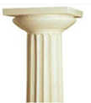 | 2.  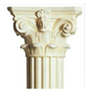 | 3.  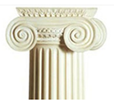 | А. Дорический  Б. Ионический  В. Коринфский
1А, 2В, 3Б

6. Установите соответствие между памятниками архитектуры и их изображениями:
1.  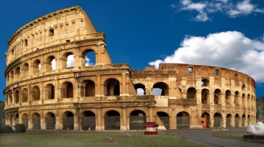 | 2.  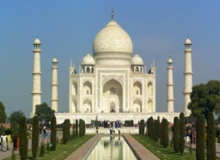 | 3.  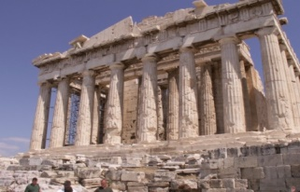 | А. Колизей  Б. Тадж Махал  В. Парфенон
1Б, 2А, 3В

7. Установите соответствие между происхождением сада и применяемыми в нем аксессуарами
1. Японский сад  2. Мавританский сад  3. Итальянский сад | А. Камни  Б. Мощение  В. Подпорные стенки
1А, 2Б, 3В

8. Установите соответствие между частями колонны
1.  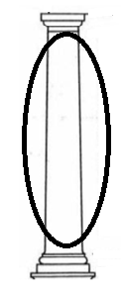 | 2.  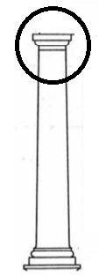 | 3.  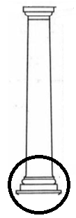 | А. Капитель  Б. Фуст  В. База
1Б, 2А, 3В
9. Установите соответствие между архитектурными стилями и их изображениями
1.  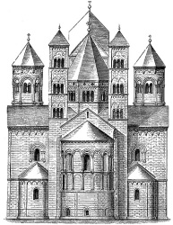 | 2.  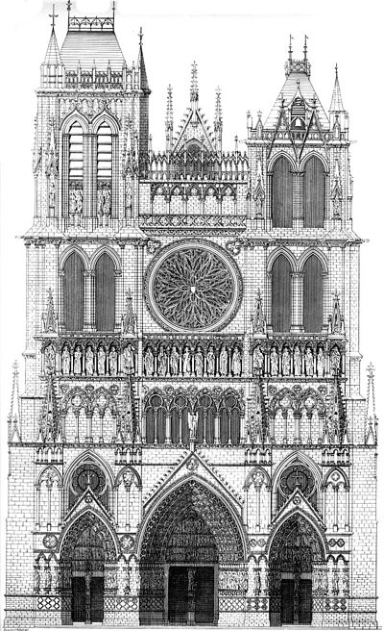 | 3.   | 4. 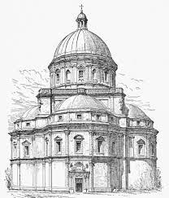 | А. Барокко  Б. Романский  В. Готический  Г. Классицизм
1Б, 2В, 3Г, 4.А

Уровень сложности |  | Высокий
Тип задания |  | Задания с развернутым ответом
Инструкция: |  | введите развернутый обоснованный ответ
10. Вставить пропущенное слово
(эталонный ответ)
Ограждение лестницы, балкона, террасы, и т. д., состоящее из ряда фигурных столбиков, соединённых сверху перилами или горизонтальной балкой, называется……………………..
БАЛЮСТРАДА

Ключи правильных ответов
Номер задания | Верный ответ | Номер задания | Верный ответ
1 | А | 6 | 1Б, 2А, 3В
2 | В | 7 | 1А, 2Б, 3В
3 | 1А,Г 2Б,В | 8 | 1Б, 2А, 3В
4 | 1В, 2А, 3Б | 9 | 1Б, 2В, 3Г, 4А
5 | 1А, 2В, 3Б | 10 | БАЛЮСТРАДА

Критерии оценки тестовых заданий
Результат оценивания | Тип задания | Критерии
верно | с выбором одного / нескольких ответов | Полное совпадение с верным ответом
верно | на установление последовательности / соответствия | Полное совпадение с верным ответом
верно | с развернутым ответом | Правильность ответа (отсутствие фактических ошибок).  Полнота ответа (раскрытие объема используемых понятий).  Обоснованность ответа (наличие аргументов).  Логика изложения ответа (грамотная последовательность излагаемого материала).  Сопоставимость с эталонным ответом.
неверно | с выбором одного/нескольких ответов; на установление последовательности / соответствия; с развернутым ответом | Допущены ошибки или ответ отсутствует

Шкала оценивания результатов компьютерного тестирования обучающихся
Оценка | Процент верных ответов
отлично | 91-100
хорошо | 70-90
удовлетворительно | 60-69
неудовлетворительно | менее 60

Составитель:

Л.В. Аношкина, доцент базовой кафедры ВиПЛР, к.б.н., доцент __________________

«30» апреля 2026 г.

Индикатор | ПК 3.6 | Семестр | 2
Уровень сложности |  | Базовый
Тип задания |  | Задания с выбором одного ответа / нескольких ответов
Инструкция: |  | укажите один вариант ответа / не менее двух вариантов
1. Замкнутое пространство, образованное стрижеными зелеными стенами деревьев и кустарников
А. Боскет
Б. Массив
В. Роща
Г. Куртина
А

2. Изображения окружающего проектируемый объект ландшафта (рельефа, растительности, других сооружений), позволяющие оценить степень взаимодействия сооружения со средой, в которой оно находится
А. Клаузура
Б. Антураж
В. Стаффаж
Б

3. Сооружение, которые устраивают на участках со сложным рельефом, характеризующимся перепадом высот, называется:
А. Подпорная стенка
Б. Миксбордер
В. Боскет
Г. Арабеска
А

4. Наземный и частично подземный слой почвы, насыщенный переплетенными корнями, подземными стеблями, перегноем, называется:
А. Боуленгрин
Б. Откос
В. Дернина
Г. Партер
В

5. Парковая постройка, которая обвивается вьющимися растениями, создавая закрытую галерею:
А. Трельяж
Б. Пергола
В. Ротонда
Г. Пандус
Б

6. Стиль сада, характеризующийся ярко выраженным современным направлением, применением новейших материалов и конструкций:
А. Модерн
Б. Хай-тек
В. Кантри
Г. Прованс
Б
Уровень сложности |  | Повышенный
Тип задания |  | Задания на установление последовательности / соответствия
Инструкция: |  | установите последовательность элементов / соответствие между объектами задания и вариантами ответа
7. Установите соответствие между элементами пространственных форм в композиции
1. Плоскостные  2. Линейные  3. Объемные | А. Древесно-кустарниковая растительность  Б. Садово-парковые дороги  В. Каналы  Г. Спортивные площадки  Д. Малые архитектурные формы  Е. Партеры
1Г,Е, 2Б,В, 3А,Д

8. Установите соответствие между типами садово-парковых насаждений и их характеристиками
1. Массив  2. Куртина  3. Солитер | А. Отдельно стоящее дерево  Б. Группа из деревьев с опушкой из кустарников ширина которой в 2-3 раза больше ее высоты  В. Значительное количество деревьев, занимающих обычно площадь более половины гектара
1В, 2Б, 3А

9. Установите соответствие между элементами цветочного оформления и их характеристиками
1. Цветник  2. Миксбордер  3. Рокарий | А. Площадь, предназначенная для оформления различных объектов, на которой расположены газоны, дорожки, однолетние и многолетние цветущие и декоративно-лиственные растения  Б. Смешанный бордюр, характеризующийся разнообразием цветочных культур и многократной сменяемостью их цветения в течение всего периода вегетации  В. Каменистый сад, может создаваться на ровной местности
1А, 2Б, 3В

10. Установите соответствие между видами малых архитектурных форм и их изображениями
1.  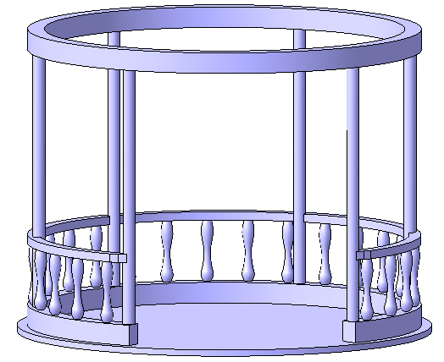 | 2.  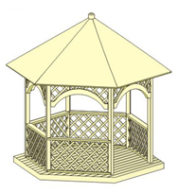 | 3.  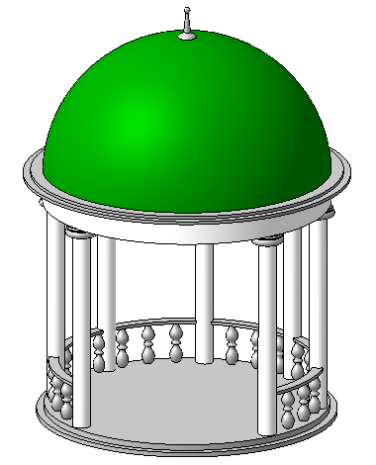 | А. Беседка  Б. Бельведер  В. Ротонда
1Б, 2А, 3В
11. Установите соответствие между группами водоемов, и входящими в эти группы видами водоемов.
1. Статические  2. Динамические | А. Каскад  Б. Ручей  В. Пруд  Г. Бассейн
1В,Г, 2А,Б

12. Установите соответствие между названием малых архитектурных форм и их определениям

1. Бельведер  2. Пергола  3. Трельяж | А. Отдельная постройка на пригорке, возвышенности для любования окружающим пейзажем  Б. Парковая постройка, состоящая из деревянного или металлического каркаса с плоской или сферической поверхностью, поддерживаемой столбами или каменными колоннами.  В. Легкая решетчатая вертикальная стенка из железобетонных элементов, металлических стержней или деревянных реек.
1А, 2Б, 3В

13. Установите соответствие между видами деревьев и их категориями по величине
1. Высокие - 25 м и выше  2. Средние - от 15 до20 м  3. Низкие - 10-15 м | А. Тополь бальзамический  Б. Лиственница сибирская  В. Черемуха обыкновенная
1Б, 2А, 3В

14. Установите соответствие между классификационными признаками древесно-кустарниковых групп и их характеристиками
1. По дендрологическому составу  2. По декоративности  3. По величине | А. Средние  Б. Чистые  В. Контрастные
1Б, 2В, 3А

15. Установите соответствие между стилем сада и применяемыми элементами декора
1.  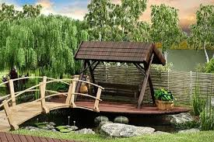 | 2.  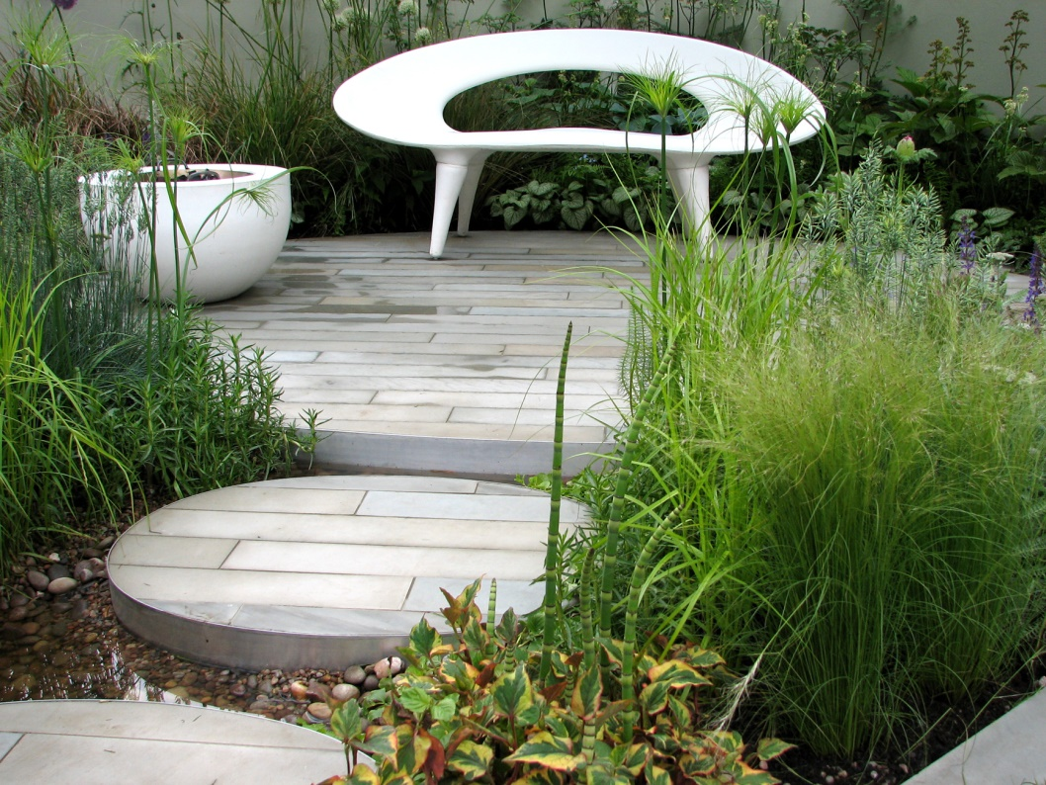 | 3.  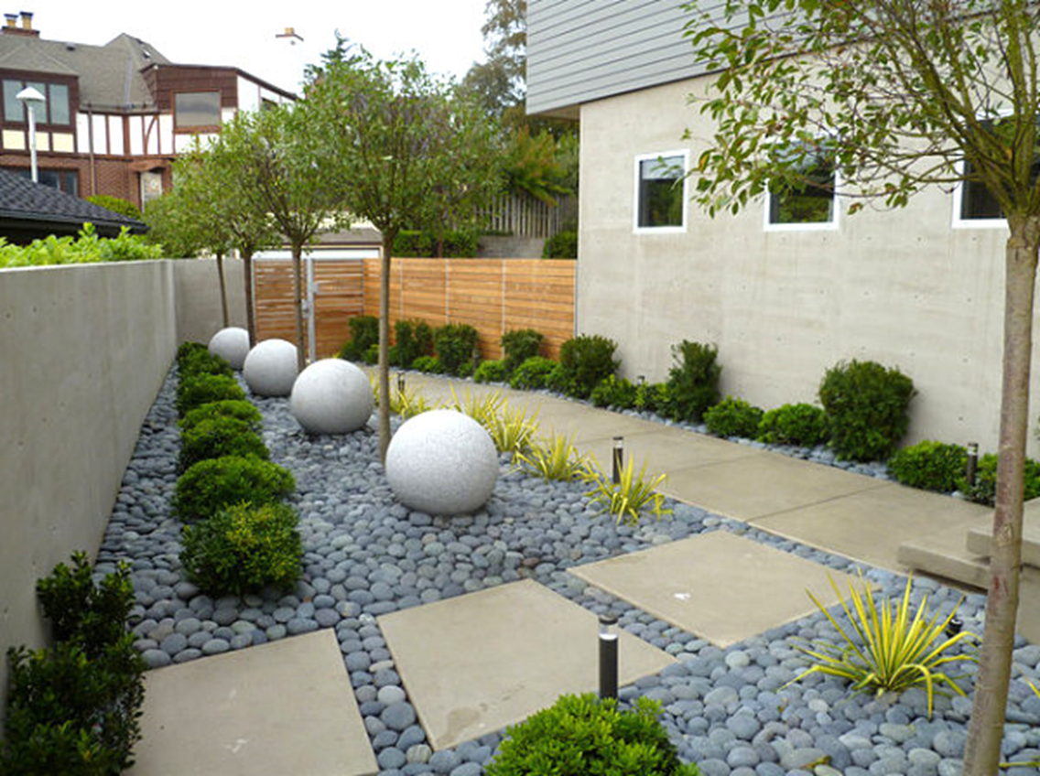 | А. Модерн  Б. Хай-тек  В. Кантри
1В, 2А, 3Б

16. Установите соответствие между стилем сада и его характерными чертами
1. Американское кантри  2. Французский прованс  3. Голландский сад | А. Использование грубого камня, необработанного дерева и открытых пространств.  Б. Миниатюрность  В. Изящность, пастельные тона
1А, 2В, 3Б

17. Установите соответствие между видами цветочных композиций и их характеристиками
1. Клумба  2. Рабатка  3. Арабеска | А. Удлиненные участки земли в виде гряд, засаживаемые цветущими или декоративно-лиственными растениями.  Б. Небольшая по площади, плоская или чуть приподнятая цветочная композиция вычурной формы  В. Часть цветника, которая имеет различные геометрически законченные контуры (круг, овал, прямоугольник и т.п.), во всех направлениях имеющая более или менее одинаковые размеры.
1В, 2А, 3Б

18. Установите соответствие между группами деревьев и входящими в эти группы видами.
1. Деревья с четкой регулярной формой кроны  2. Деревья с живописной формой кроны | А. Ель сибирская  Б. Клен остролистный  В. Береза повислая  Г. Тополь пирамидальный
1Б, В; 2А, Г

19. Установите соответствие между типами садово-парковых насаждений и их характеристиками
1. Аллея  2. Рядовая посадка  3. Живая изгородь | А. Свободно растущие или формованные (стриженные) кустарники, реже деревья, высаженные в один или несколько рядов  Б. Деревья, высаженные в один или более рядов по обеим сторонам пешеходных и транспортных дорог  В. Деревья, высаженные в одну линию.
1Б, 2В, 3А

20. Установите соответствие между названием водных устройств и их определениям
1. Пруд  2. Канал  3. Каскад | А. Водоём правильной геометрической формы, создающий дальние линейные перспективы.  Б. Многоступенчатое, служащее для ниспадающих струй воды на местах быстрых естественных речек и ручьев.  В. Естественный или искусственно водоём с замкнутыми границами и неподвижной водой
1В, 2А, 3Б

21. Установите соответствие между видом композиции и ее характеристикой.
1. Фронтальная  2. Объемная  3. Глубинно-пространственная | А. Развитие композиции идет постепенно, организуя перспективу.  Б. Плоскостная, расположенная в вертикальной плоскости.  В. Формы одинаково выражены во всех трех измерениях.
1Б, 2В, 3А

22. Установите соответствие между группой рельефа и входящими в эту группу формами рельефа
1. Рельеф положительных форм  2. Рельеф отрицательных форм  3. Нейтральный рельеф | А. Овраг  Б. Равнина  В. Гора  Г. Ущелье  Д. Холм
1.В,Д, 2А,Г, 3Б

23. Установите соответствие между вариантами оформления рельефа и их изображениями
1.  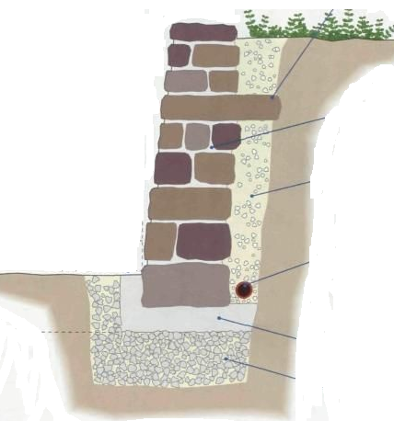 | 2. 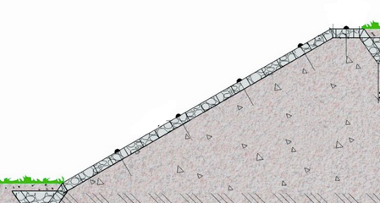 | 3.  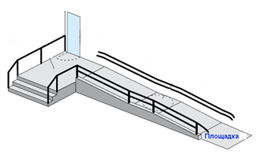 | А. Откос  Б. Пандус  В. Подпорная стенка
1В, 2А, 3Б

24. Установите соответствие между видом опушки поляны и ее характеристикой
1. Однородная  2. Барельефная  3. Горельефная  4. Рыхлая | А. Деревья, кустарники или группы отделены от основного массива насаждений  Б. Насаждения образуют плоскую стену.  В. Группы насаждений сильно выдвинуты вперед, но не отделяются от основного массива  Г. Отдельные группы несколько выступают из основного контура, не отрываясь от массива
1Б, 2Г, 3В, 4А

25. Установите соответствие между видами малых архитектурных форм и их изображениями
1.  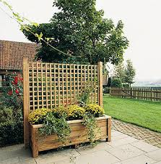 | 2.  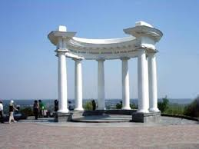 | 3.  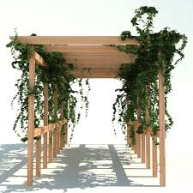 | А. Альтанка  Б. Пергола  В. Трельяж
1В, 2А, 3Б

26. Установите соответствие между видами современных садов и их характеристиками
1. Экологический сад  2. Стампери-сад  3. Треш-сад | А. Композиция, созданная на основе пней, коряг и бревен  Б. Возможности использования экологически чистых возобновляемых источников энергии;  В. Направление в современном искусстве, которое связано с включением мусора в арт-объект
1Б, 2А, 3В

27. Установите соответствие между естественными и искусственными элементами ландшафта
1. Естественные элементы  2. Искусственные элементы | А. Массив деревьев и кустарников  Б. Фонтан  В. Скульптура  Г. Озеро  Д. Подпорная стенка
1.А,Г, 2Б,В,Д
Уровень сложности |  | Высокий
Тип задания |  | Задания с развернутым ответом
Инструкция: |  | введите развернутый обоснованный ответ
28. Вставить пропущенное слово
(эталонный ответ)
Изображения людей, животных, транспортных средств и других элементов предметной среды, которые позволяют судить о масштабах архитектурного сооружения, называется………………
СТАФФАЖ

29. Пластическая обработка рельефа путем искусственного создания его форм с учетом эстетических, технических и функциональных требований к объекту, называется………………………
ГЕОПЛАСТИКА

30. Сопоставление, сложение, соединение частей в единое целое, построение художественного произведения, называется………………………………… КОМПОЗИЦИЯ

Ключи правильных ответов
Номер задания | Верный ответ | Номер задания | Верный ответ
1 | А | 16 | 1А, 2В, 3Б
2 | Б | 17 | 1В, 2А, 3Б
3 | А | 18 | 1Б, В; 2А, Г
4 | В | 19 | 1Б, 2В, 3А
5 | Б | 20 | 1В, 2А, 3Б
6 | Б | 21 | 1Б, 2В, 3А
7 | 1Г,Е, 2Б,В, 3А,Д | 22 | 1.В,Д, 2А,Г, 3Б
8 | 1В, 2Б, 3А | 23 | 1В, 2А, 3Б
9 | 1А, 2Б, 3В | 24 | 1Б, 2Г, 3В, 4А
10 | 1Б, 2А, 3В | 25 | 1Б, 2А, 3В
11 | 1В,Г, 2А,Б | 26 | 1Б, 2А, 3В
12 | 1А, 2Б, 3В | 27 | 1.А,Г, 2Б,В,Д
13 | 1Б, 2А, 3В | 28 | СТАФФАЖ
14 | 1Б, 2В, 3А | 29 | ГЕОПЛАСТИКА
15 | 1В, 2А, 3Б | 30 | КОМПОЗИЦИЯ

Критерии оценки тестовых заданий
Результат оценивания | Тип задания | Критерии
верно | с выбором одного / нескольких ответов | Полное совпадение с верным ответом
верно | на установление последовательности / соответствия | Полное совпадение с верным ответом
верно | с развернутым ответом | Правильность ответа (отсутствие фактических ошибок).  Полнота ответа (раскрытие объема используемых понятий).  Обоснованность ответа (наличие аргументов).  Логика изложения ответа (грамотная последовательность излагаемого материала).  Сопоставимость с эталонным ответом.
неверно | с выбором одного/нескольких ответов; на установление последовательности / соответствия; с развернутым ответом | Допущены ошибки или ответ отсутствует

Шкала оценивания результатов компьютерного тестирования обучающихся
Оценка | Процент верных ответов
отлично | 91-100
хорошо | 70-90
удовлетворительно | 60-69
неудовлетворительно | менее 60

Составитель:
Л.В. Аношкина, доцент базовой кафедры ВиПЛР, к.б.н., доцент __________________
«30» апреля 2026 г.

ПРОТОКОЛ О ДОПОЛНЕНИЯХ И ИЗМЕНЕНИЯХ В ФОС

Протокол о дополнениях и изменениях в ФОС

на 20___-20___ учебный год

1. В фонд оценочных средств по дисциплине/практике вносятся следующие дополнения:
_____________________________________________________________________________
________________________________________________________________________________
2. В фонд оценочных средств по дисциплине/практике вносятся следующие изменения:

Протокол заседания базовой кафедры ВиПЛР №____ от «___» __________ 20 ___ г.,

Заведующий базовой кафедрой ВиПЛР _____________________ Гарус И.А.

